МИНИСТЕРСТВО НАУКИ И ВЫСШЕГО ОБРАЗОВАНИЯ РОССИИ

Федеральное государственное бюджетное образовательное учреждение

высшего образования

«САНКТ-ПЕТЕРБУРГСКИЙ ГОСУДАРСТВЕННЫЙ

ЭКОНОМИЧЕСКИЙ УНИВЕРСИТЕТ»

Кафедра прикладной математики и   
экономико-математических методов

Направление Прикладная математика и информатика

**ОТЧЕТ**

**по дисциплине «Математическое моделирование»**

студента (-ки) Широков Александр Анатольевич

(Ф.И.О. полностью)

Курс 3 Группа ПМ-1701

Форма обучения очная

Форма представления на кафедру выполненных заданий:

отчет в письменной и электронной форме

|  |  |
| --- | --- |
| Оценка по результатам текущего контроля (КТ3) ________________________ | _____________________  *(подпись преподавателя)* |

Санкт-Петербург

2019 г.

# Оглавление

Оглавление 2

Введение 4

1 Моделирование статистических систем 5

1.1 Мультипликативная функция и параметрическая идентификация функции Кобба-Дугласа 5

1.2 Модель межотраслевого баланса Леонтьева 11

2 Моделирование динамических моделей 14

2.1 Модель Солоу 14

3 Качественный анализ динамических систем 24

3.1 Классификация точек покоя 25

3.2 Фазовые портреты 26

3.3 Алгоритм построения фазового портрета ЛДС 28

3.4 Модель Лотки – Вольтерры 29

3.5 Модель межвидовой конкуренции 33

3.6 Предельный цикл 37

3.7 Аттрактор Лоренца 41

4 Системная динамика 45

4.1 Модель распространения инноваций (модель Басса) 45

4.1.1 Расширение модели жизненного цикла продукции 46

4.1.2 Моделирование циклического спроса 47

4.1.3 Моделирование стратегии компании 47

4.2 Модель SIR 48

4.3 Связанные маятники 49

4.4 Маятник Фуко 51

5 Оптимизационные модели 53

5.1 Задачи линейного программирования 53

5.1.1 Транспортная задача 53

5.1.2 Задача о назначениях 56

5.2 Нелинейные задачи оптимизации 57

5.2.1 Задача потребительского выбора 57

5.2.2 Уравнение теплопроводности 59

# Введение

Курсовая работа содержит описание методов решения некоторых задач численного анализа, их программную реализацию, решение тестовых задач и анализ полученных результатов (сравнение с точным решением или с решением, полученным встроенной функцией, или оценка точности полученного решения).

Название одного из методов, который описан более подробно, вынесено на титульный лист в качестве темы курсовой работы.

**Цель исследования** – изучить и продемонстрировать принцип работы методов решения различных задач численного анализа, в том числе итерационного метода решения системы линейных алгебраических уравнений в среде Wolfram Mathematica.

**Поставленные задачи:**

1. Познакомиться с несколькими методами решения задач численного анализа
2. Описать постановки решаемых задач и алгоритмы реализации используемых методов
3. Продемонстрировать программную реализацию методов в среде Wolfram Mathematica
4. Решить тестовые задачи и сравнить полученные результаты с точными или с результатами, полученными с использованием встроенных функций в различных математических пакетах.

**1 Моделирование статистических систем**

Основной из главных задач математического моделирования является нахождение статистической модели по заданным эмпирическим значениям. Рассмотрим реализацию метода нахождения модели на примере некоторых производственных функциях, известных из курса макроэкономики.

**1.1 Мультипликативная функция и параметрическая идентификация функции Кобба-Дугласа**

Задача: по эмпирическим наблюдениям найти функцию от двух аргументов – количество капитала и – количество труда.

Исходные данные – значения ВВП экономики США в период с 1936 по 1950 года.

Для более точного нахождения функции необходимо знать свойства неоклассических производственных функций:

1. является достаточно гладкой, непрерывно дифференцируемой, как минимум дважды, по её аргументам
2. , если
3. – возрастающая по одинаковым элементам функция
4. Предельная производительность труда падает
5. Функция выпукла вверх

Перечисленным выше свойствам удовлетворяет функция Кобба-Дугласа: , где (1)

Для нахождения параметром данной модели необходимы эмпирические данные. Допустим, данные имеются. Для нахождения параметров модели будем пользоваться методом наименьших квадратов. Разберем данный алгоритм последовательно:

При использовании МНК (метода наименьших квадратов) нужны системы линейных уравнений. Для удовлетворения этого условия проведем линеаризацию функции:

Введём следующие замены:

Выражение примет вид:

После данного преобразования минимизируем сумму квадратных отклонений:

Запишем необходимое условие экстремума:

После преобразований получается следующая система уравнений:

Из данной системы линейных уравнений находятся коэффициенты .

Коэффициент A находится по следующей формуле: .

Иногда функцией Кобба-Дугласа называют неоклассическую функцию, в которой .

Используя это преобразование, запишем уравнение данной функции:

Коэффициенты в данной функции находятся по аналогичному алгоритму, продемонстрированному в данном параграфе.

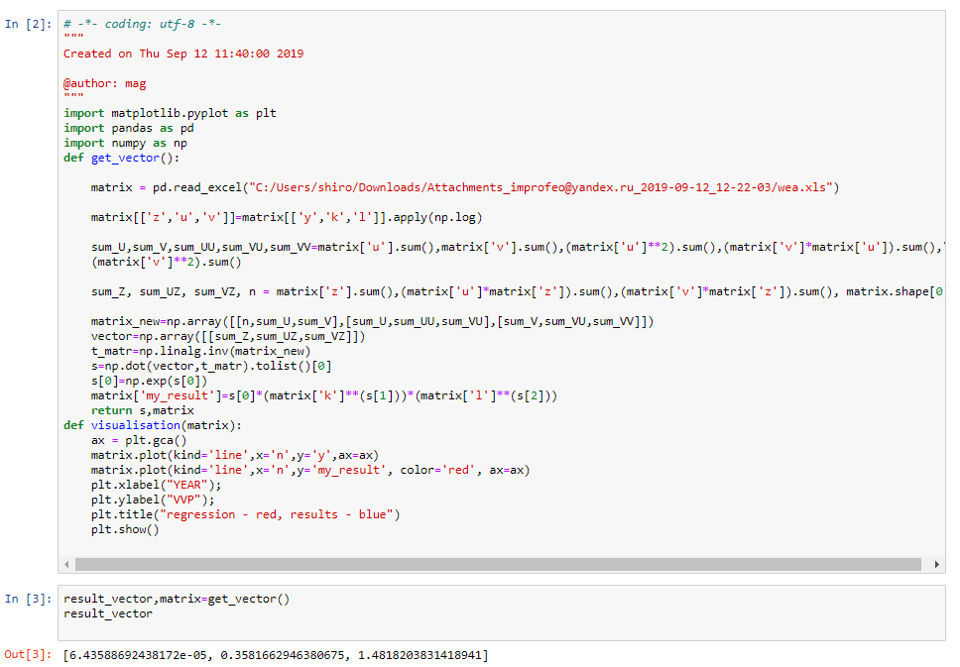

Рисунок 1 – вычисление коэффициентов в исследуемой функции

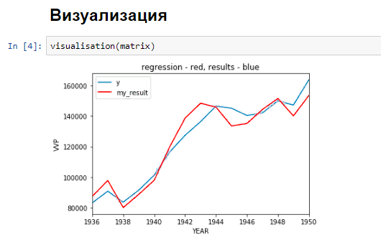

Рисунок 2 – сравнение полученных и табличных значениях ВВП в зависимости от времени

Проверим критерий значимости коэффициентов регрессии и определим доверительные границы полученных исследовательским путем коэффициентов.

Для оценки критерия значимости выборочных коэффициентов регрессии оценивают дисперсию выборочных коэффициентов , где – элементы главной диагонали матрицы – дисперсия погрешности измерений.

Оценка определяется по формуле:

Рассчитывается значение t-параметра:

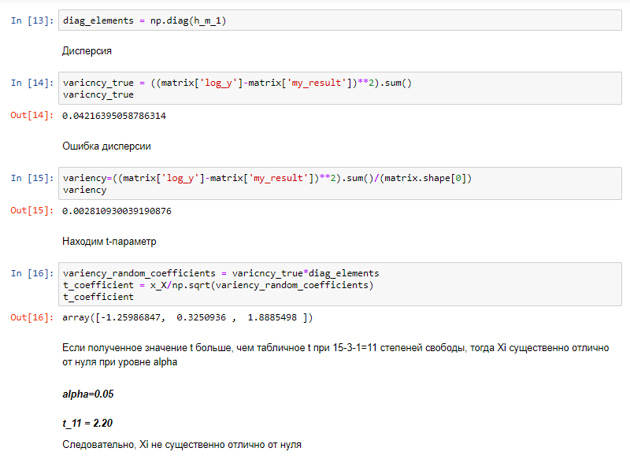

Рисунок 3 – результат вычисления t-параметра для полученных коэффициентов

Так как полученное значение больше, чем табличное при 11 степенях свободы (), то не существенно отлично от нуля.

Доверительные границы для определяется по формуле:

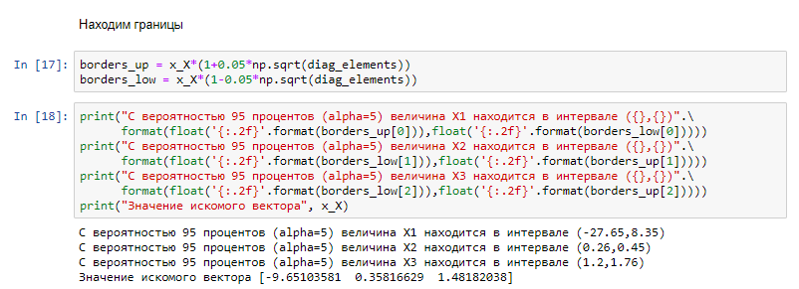

Рисунок 4 – результат нахождения доверительных интервалов для каждого из коэффициентов

В заданных интервалах с вероятностью 95 процентов находятся значения коэффициентов регрессии.

Для оценки адекватности регрессивной модели наблюдаемым величинам объема выпуска рассчитывается коэффициент множественной детерминации:

При малом объёме выборки используется скорректированный коэффициент множественной детерминации:

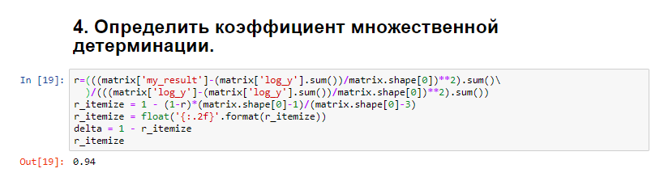

Рисунок 5 – коэффициент множественной детерминации

Скорректированный коэффициент множественной детерминации равняется , что означает, что выборочные коэффициенты регрессии могут быть полезны для изучения производственного процесса.

Построим несколько изоквант для заданной производственной функции.

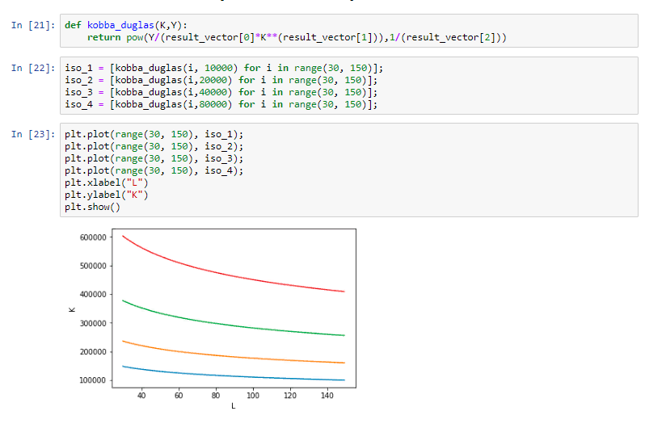

Рисунок 6 – графики 4 изоквант для эмпирических значений ВВП

Ресурсы взаимозаменяемы, так как для функции вида Кобба-Дугласа эластичность замещения . MRS меняется в соответствии с убывающим законом предельной производительности. Построим график MRS(K,L):

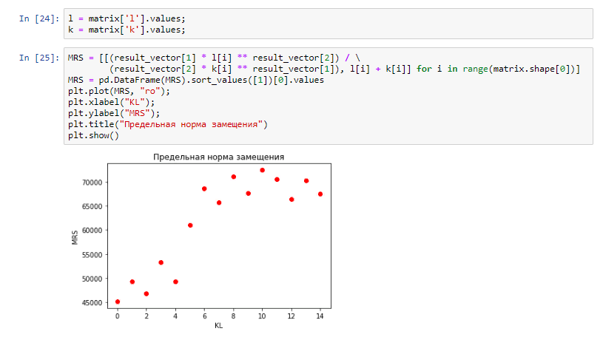

Рисунок 3 – значения MRS, вычисленные при различных эмпирических значений K и L

**1.2 Модель межотраслевого баланса Леонтьева**

Будем предполагать что в экономике отраслей

валовый выпуск -ой области

конечное потребление

объём потребления -ой области областью

С учётом данных обозначений можно записать систему уравнений:

Величина продукции отрасли , необходимая для производства единицы продукции , на временном интервале практически не изменяется. Обозначим её за коэффициенты прямых затрат.

, где – валовые выпуски -ой отрасли

Подставим (2) в (1):

В векторном виде система (3) запишется в следующем виде:

где – единичная матрица, а – матрица производственных затрат, – вектор конечного потребления.

Для того, чтобы для любого неотрицательного вектора валового выпуска в модели Леонтьева нашелся вектор конечного выпуска, необходимо, чтобы матрица была продуктивной, для этого должна существовать матрица полных затрат: .

Возможные условия продуктивности матрица :

1. Если для некоторого существует решение матричного уравнения (*) с неотрицательными компонентами, то матрица – продуктивная
2. Максимальное собственное число матрицы должно быть меньше единицы
3. Сумма элементов строки (столбца) матрицы меньше единицы и существует строка (столбец), для которой сумма строго меньше единицы

**Задача 1.**

В таблице приведены данные МОБ в трехотраслевой экономике. Найти коэффициенты прямых материальных затрат. Вычислить объемы конечного продукта при увеличении валового выпуска каждой отрасли соответственно на .

**Решение:**

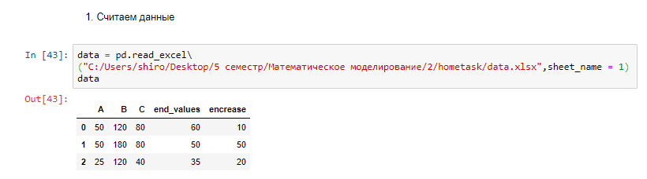

Рисунок 8 – начальные данные МОБ в трехотраслевой экономике

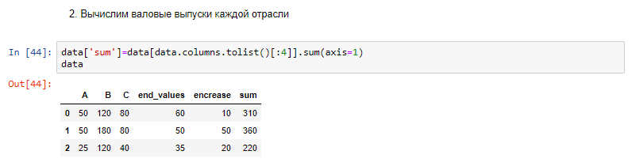

Рисунок 9 – вычисление валовых выпусков каждой отрасли – построчное суммирование

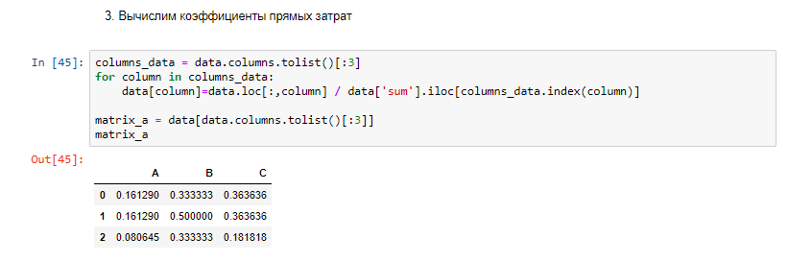

Рисунок 10 – вычисление коэффициентов прямых затрат

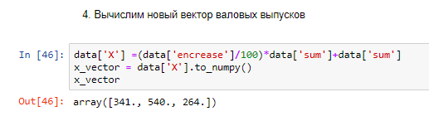

Рисунок 11 – новый вектор валовых выпусков.

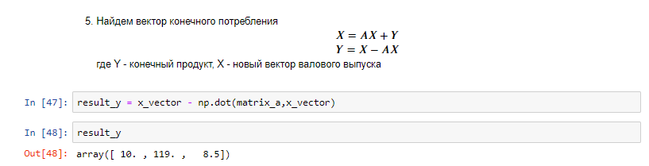

Рисунок 12 – нахождение вектора конечного потребления

**Задача 2.**

По заданной матрице прямых затрат и вектору конечной продукции вычислить валовые выпуски отраслей.

**Решение:**

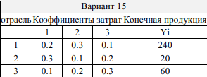

Рисунок 13 – начальная матрица прямых затрат

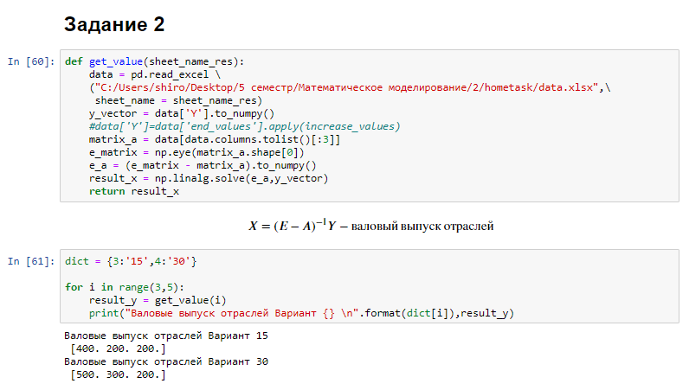

Рисунок 14 – нахождение валового выпуска отраслей по разобранной формуле

**2 Моделирование динамических моделей**

Система называется динамической, если входы и выходы системы связаны оператором с памятью. Оператором с памятью может быть интегрирование, дифференциальное уравнение и.т.д.

Рассмотрим пример макроэкономической динамической модели.

**2.1 Модель Солоу**

Будем предполагать, что экономика агрегирована. Как известно, затраты и прибыль в экономике связаны неоклассической производственной функцией:

Будем предполагать, что предложение труда экзогенное и растёт с постоянным темпом. Кроме этого предполагается, что сберегается фиксированная часть выпуска , при этом все сбережения инвестируются. Фонды изнашиваются на фиксированную долю за единицу времени (неоклассическая модель экономического роста).

Допустим, что труд (L) будет меняться с течением времени. Тогда уравнение изменения труда за один году будет выглядеть следующим образом:

, где – темп роста труда

Если взять не один год, а произвольный момент времени, то уравнение перепишется следующим образом:

Устремим , gполучим:

Решением данного дифференциального уравнения является следующее выражение:

Теперь допустим, что капитал (K) меняется с течением времени. Для описания дифференциального уравнения для капитала, необходимо ввести некоторые дополнительные обозначения.

Общие выпуск () делится на две составляющие – сумма потребления () и инвестиции (). Выражение называется балансовым равенством.

С учётом данных дополнительных обозначений уравнение, описывающее изменение капитала с течением времени выглядит следующим образом:

, где – текущие инвестиции, а – норма амортизации.

Выразим инвестиции через общий выпуск и коэффициент склонности к накоплению, а после подставим в предыдущее уравнение:

Уравнения (1) - (4) представляют из себя модель Солоу:

Валовый выпуск в данной модели будет динамично меняться с течением времени, так как факторы также меняются динамически.

Основной задачей является численный анализ данной системы дифференциальных уравнений. Для этого необходимо перевести модель Солоу из абсолютных показателей в относительных. Запишем ниже соотношения модели Солоу в терминах удельных показателей.

Производственная функция в абсолютных показателях выглядит следующим образом: . Перейдём к относительным показателям.

Пусть , а , где – капиталовооруженность, тогда:

Кроме того, соотношения в модели Солоу перепишутся следующим образом:

Используя правило дифференцирования произведения, получим:

Тогда дифференциальное уравнение (4) можно переписать в виде:

Запишем это уравнение в виде, разрешенном относительно производной:

Данное уравнение называется уравнением динамики капиталовооруженности.

Таким образом, запись модели Солоу в удельных (относительных) показателях примет вид:

Изменение эндогенных переменных (показателей) в модели Солоу при изменении времени будем называть траекторией системы. Особый интерес представляют так называемые стационарные траектории (когда все показатели стационарны, не изменяются во времени).

Найдем стационарное состояние фондовооруженности.

Для этого прировняем правую часть дифференциального уравнения к нулю. Получим:

Данное уравнение будет иметь единственное положительное решение , так как по предположению функция является неоклассической, поэтому:

Для удельного внутреннего валового продукта имеем следующую зависимость:

Точка из уравнения (6), подставляя (7):

По умолчанию примем

Значение , при котором скорости роста функций левой части уравнения (6) и правой части уравнения (6) будут равны находиться следующим образом:

Эта точка называется точкой перегиба.

Для численного анализа дифференциального уравнения динамики капиталовооруженности (5) воспользуемся двумя различными численными методами.

Метод Эйлера:

1. – уравнение капиталовооружённости
2. Находится стационарная точка (8)
3. Выбирается 2 значения , одно ( больше стационарного для получения убывающего графика спада капиталовооруженности, другое меньше стационарной точке, для получения возрастающего графика роста
4. Выбирается шаг по времени
5. Первой точкой графика является либо , либо

Следующие точки рассчитываются по формуле:

, где – уравнение капиталовооруженности.

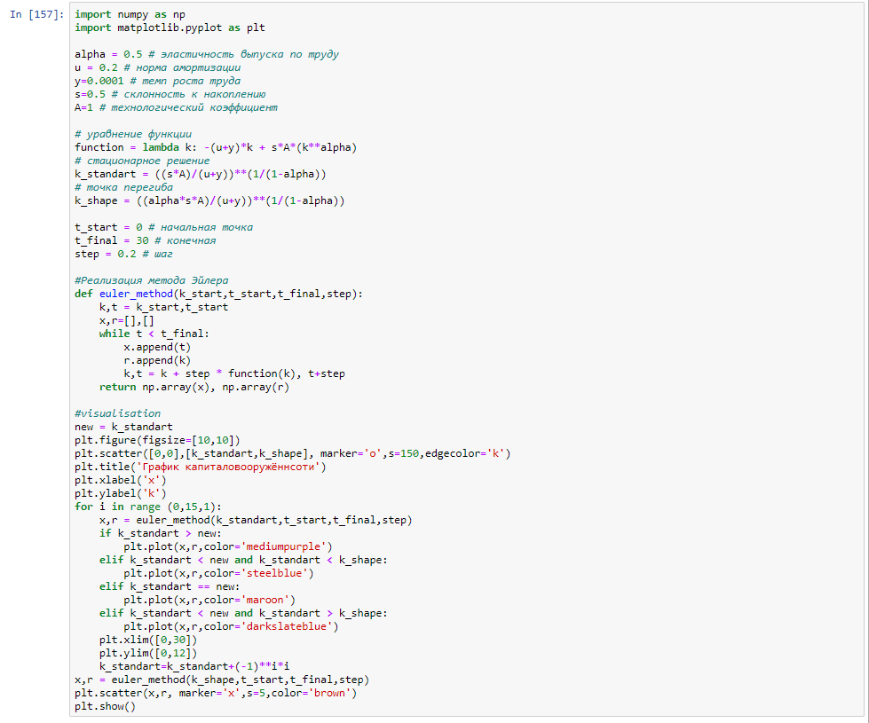

Рисунок 15 – реализация метода Эйлера

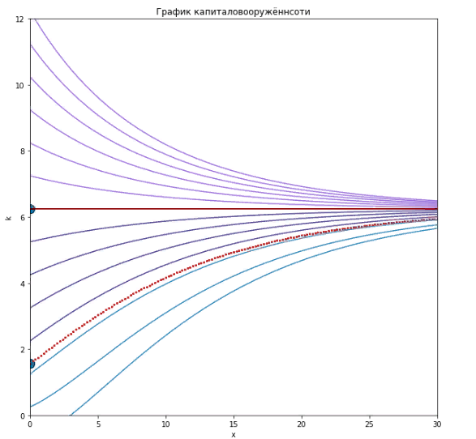

Рисунок 16 – типы траекторий капиталовооруженности

Коричневой линией на графике обозначается стационарное значение. В данном случае при рассматриваемых значениях параметров .

Пунктирной линией показана линия перегиба, соответствующая точке перегиба. При данных значениях параметров динамической системы .

В общем случае для траектории капиталовооруженности выделяют три типа переходного процесса. Эти типы зависят от соотношения трех абсцисс: .

Если (голубые линии, ниже пунктирной линии), то в этом случае с начала процесса до достижения точки перегиба имеет ускоренный рост капиталовооруженности. При достижении точки перегиба этот процесс сменяется замедленным ростом.

Если (ниже стационарного значения, но выше пунктирной линии), то имеет место замедленный рост функции.

Если в начале процесса капиталовооруженность превышает свое стационарное значение, то есть если , то траектория капиталовооруженности является убывающей. Это говорит о том, что общество поедает фонды.

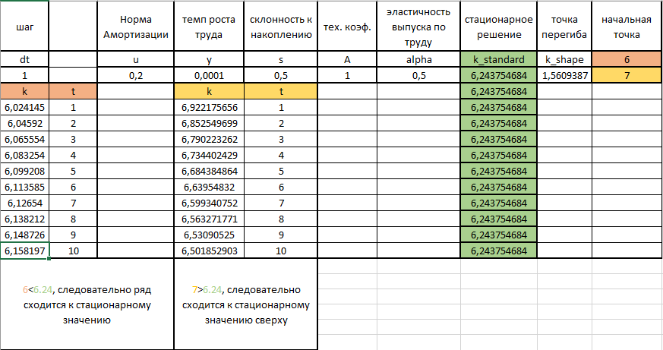

Рисунок 17 – реализация метода Эйлера в Excel

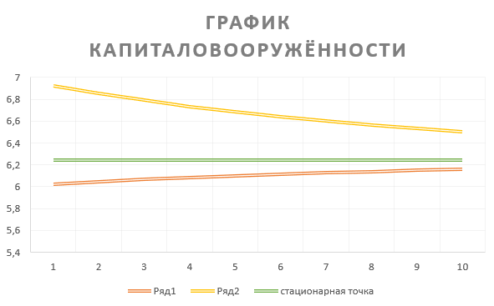

Рисунок 18 – график капиталовооружённости в Excel

Рассмотрим другой численный метод анализа дифференциального уравнения – метод Рунге-Кутта.

1. – уравнение капиталовооружённости
2. Находится стационарная точка (8)
3. Выбирается 2 значения , одно ( больше стационарного для получения убывающего графика спада капиталовооруженности, другое меньше стационарной точке, для получения возрастающего графика роста
4. Выбирается шаг по времени , где – число итераций
5. Первой точкой графика является либо , либо

Различие от метода Эйлера заключается в иной рекуррентной формуле:

где

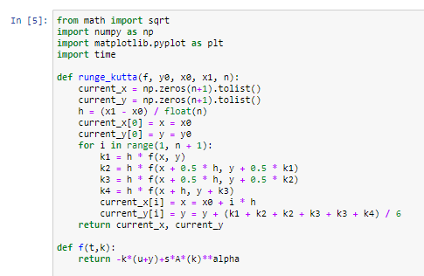

Рисунок 19 – реализация метода Рунге-Кутта

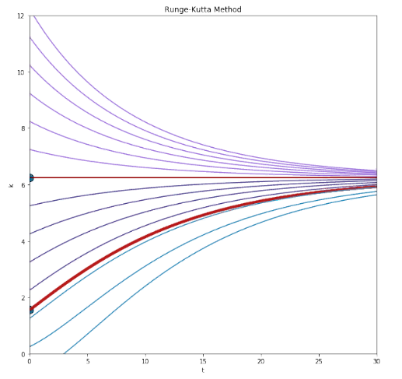

Рисунок 20 – визуализация метода Рунге-Кутта

Также модель Солоу необходимо было реализовать в программе для моделирования AnyLogic.

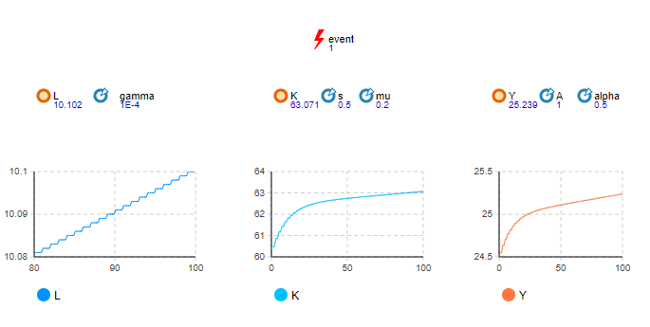

Рисунок 21 – реализация модели Солоу с помощью компонента «Событие»

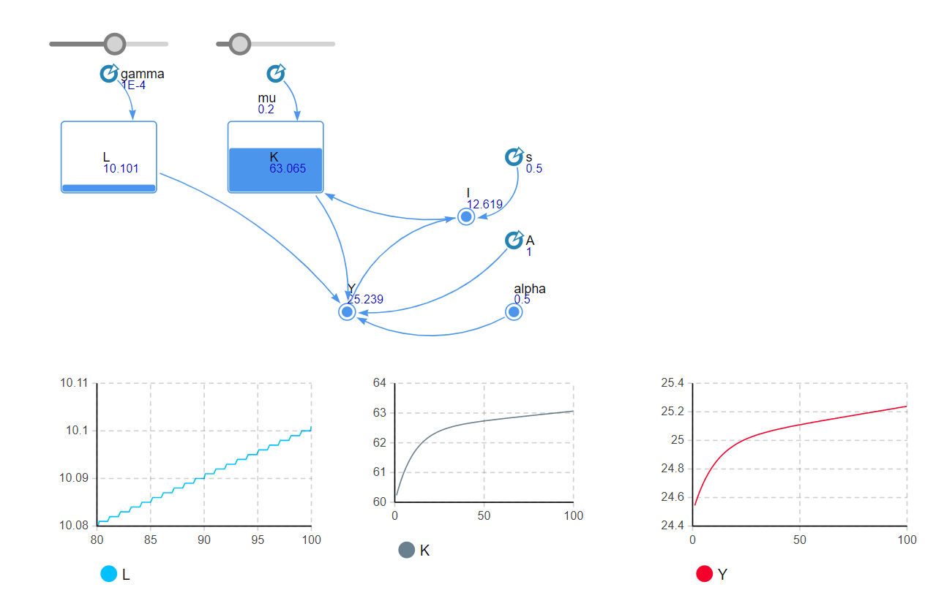

Рисунок 22 – реализация модели Солоу с помощью накопителей, параметров и динамических переменных

**3 Качественный анализ динамических систем**

**Динамическая система –** математический объект, соответствующий реальным физическим, химическим, биологическим и другим системам, эволюция во времени которых на любом интервале времени однозначно определяется начальным состоянием.

Дифференциальные уравнения решаются аналитически в явном виде редко, поэтому важную роль приобретают методы качественного исследования дифференциальных уравнений.

Ответ на вопрос о том, какие режимы поведения могут устанавливаться в данной системе, можно получить из так называемого фазового портрета системы – совокупности всех ее траекторий, изображенных в пространстве фазовых переменных (фазовом пространстве). Среди этих траекторий имеется некоторое число основных, которые и определяют качественные свойства системы. К ним относятся прежде всего точки равновесия, отвечающие стационарным режимам системы, и замкнутые траектории (предельные циклы), отвечающие режимам периодических колебаний. Будет ли режим устойчив или нет, можно судить по поведению соседних траекторий: устойчивое равновесие или цикл притягивает все близкие траектории, неустойчивое отталкивает хотя бы некоторые из них.

При одном дифференциальном уравнении возможны три вида фазового портрета: аттрактор, репеллер и шунт.

Рассмотрим линейную однородную систему с постоянными коэффициентами:

Координатную плоскость называют ее фазовой плоскостью. Через любую точку плоскости проходит одна и только одна фазовая кривая (траектория). В системе возможны три типа фазовых траекторий: точка, замкнутая кривая, незамкнутая кривая.

Точка на фазовой плоскости соответствует стационарному решению системы, замкнутая кривая – периодическому решению, а незамкнутая – непериодическому.

Положение равновесия системы найдём, решая систему:

Система имеет единственное нулевое положение равновесия, если определитель матрицы системы:

Качественное поведение фазовых траекторий (тип положения равновесия) определяется собственными числами матрицы системы.

**3.1 Классификация точек покоя**

Для того чтобы определить тип уравнения, необходимо составить характеристическую матрицу системы:

Собственные числа системы найдем, решая уравнение:

Введём обозначения: – след матрицы,

Классификация точек покоя в случае, когда , приведена в таблице:

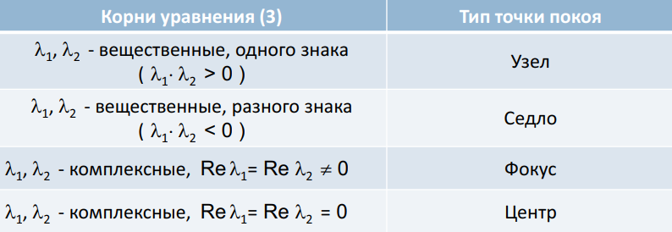

Рисунок 23 – классификация точек покоя

Собственные значения матрицы системы однозначно определяют характер устойчивости положений равновесия.

Рассмотри различные варианты фазовых портретов.

Если же , то, кроме нулевого положения равновесия, есть и другие, так как в этом случае система имеет бесконечное множество решений.

**3.2 Фазовые портреты**

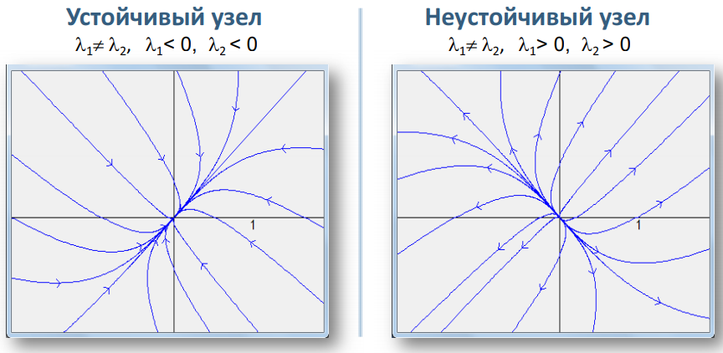

Рисунок 24 – различные виды фазового портрета – узел

Направление на фазовой кривой указывает направление движения фазовой точки по кривой при возрастании .

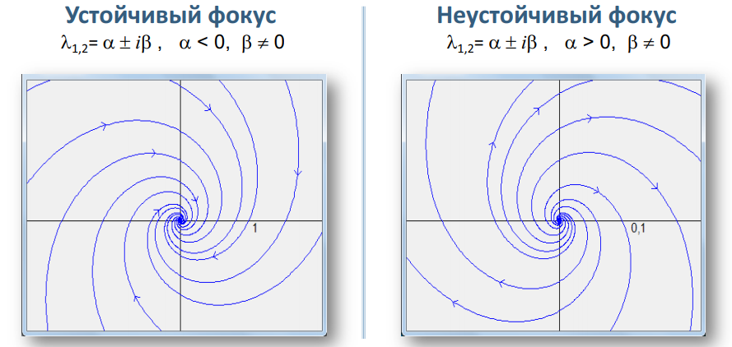

Рисунок 25 – различные виды фазового портрета – фокус

Направление на фазовой кривой указывает направление движения фазовой точки по кривой при возрастании .

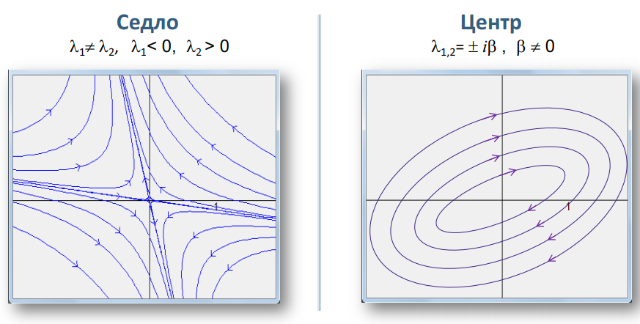

Рисунок 26 – различные виды фазового портрета – седло и центр

Направление на фазовой кривой указывает направление движения фазовой точки по кривой при возрастании .

Если , то система имеет бесконечное множество положений равновесия. При этом возможны три случая:

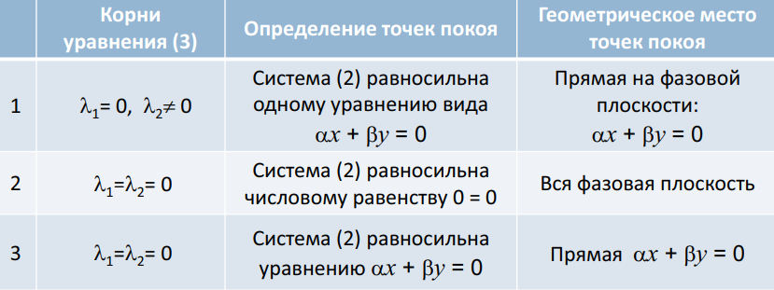

Рисунок 27 – различные виды фазовой плоскости при

Также можно определить тип точки покоя и характер её устойчивости не находя собственных значений матрицы системы, а зная только ее след и определитель.

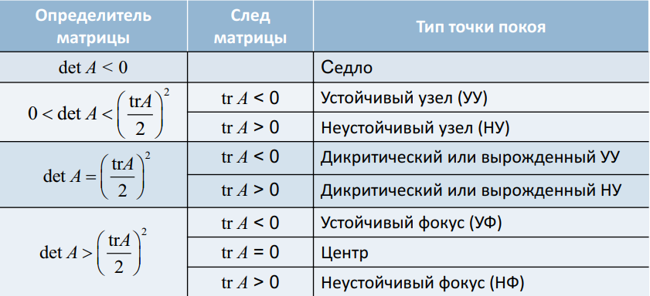

Рисунок 28 – определение точки покоя по известным и

**3.3 Алгоритм построения фазового портрета ЛДС**

1. Определить положения равновесия, решив систему уравнений:
2. Найти собственные значения матрицы системы, решив характеристическое уравнение:
3. Определить тип точки покоя и сделать вывод об устойчивости.
4. Найти уравнения главных изоклин – горизонтальной и вертикальной, и построить их на фазовой плоскости.
5. Если положение равновесия является седлом или узлом, найти те фазовые траектории, которые лежат на прямых, проходящих через начало координат.
6. Нарисовать фазовые траектории.
7. Определить направление движения по фазовым траекториям, указав его стрелками на фазовом портрете.

Рассмотрим построение фазового портрета на примере динамической модели «Хищник-жертва». Данная модель также носит название двух учёных – модель Лотки-Вольтерры, которые первые предложили модельные уравнения в начале 20-го века независимо друг от друга.

**3.4 Модель Лотки – Вольтерры**

На закрытой территории обитают два вида – жертвы и хищники. Обозначим за – количество жертв, за – количество хищников. Предполагается, что еды для жертв имеется неограниченное количество. Тогда уравнение изменения количества жертв (без учёта хищников) принимает вид:

, где – коэффициент рождаемости жертв, – величина популяции жертв, – скорость прироста популяции жертв.

Жертвы не питаются другими существами, а вот хищники ещё как питаются, из-за этого они и вымирают. Следовательно, уравнение для численности хищников (без учёта численности жертв) принимает вид:

, где – коэффициент убыли хищников, – величина популяции хищников, – скорость прироста популяции хищников.

При встрече хищников и жертв происходит поедание хищниками жертв с коэффициентом , сытые хищники способны к воспроизводству с коэффициентов . С учётом этого система уравнений модели такова:

Данная система уравнений носит название модели Лотки-Вольтерры.

Стационарная точка системы находится из следующей системы уравнений:

либо

Попытаемся найти фазовый портрет данной системы:

Для точки решаем следующую характеристическую матрицу:

Так как корни разных знаков, то фазовый портрет – седло.

Для второй точки вычислим Якобиан в заданных точках, а после решим характеристическую матрицу. Обозначим первое дифференциальное уравнение за , а второе за . Получим:

=

Решая эту характеристическую матрицу получим, что:

У данного уравнения два мнимых корная, следовательно, фазовый потрет – центр. Доказательство правильности рассуждения приведено ниже с помощью реализации данной модели в различных средах разработки.

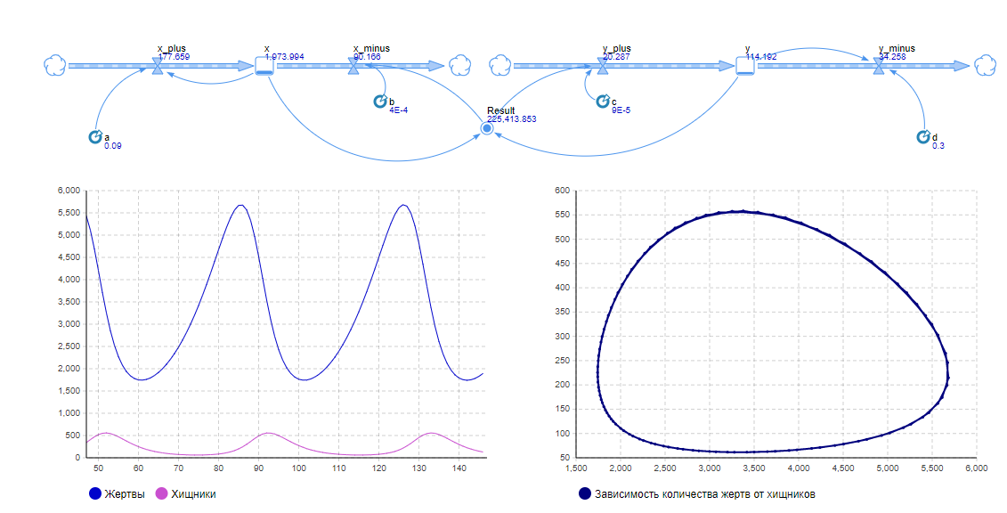

Рисунок 29 – реализация модели Лотки-Вольтерры в AnyLogic

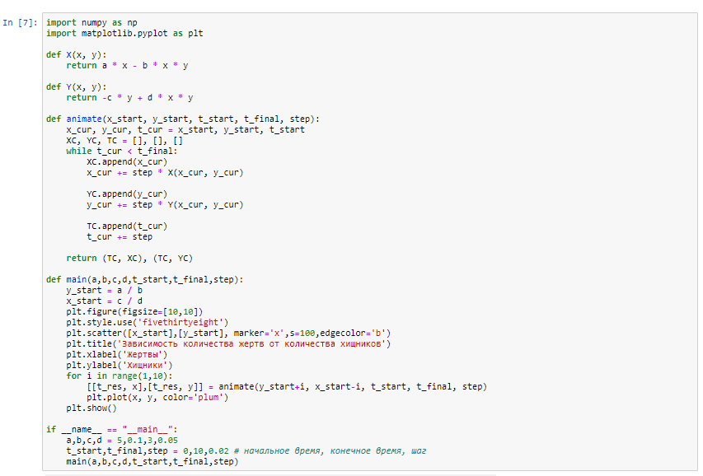

Рисунок 30 – реализация модели Лотки-Вольтерры в Python

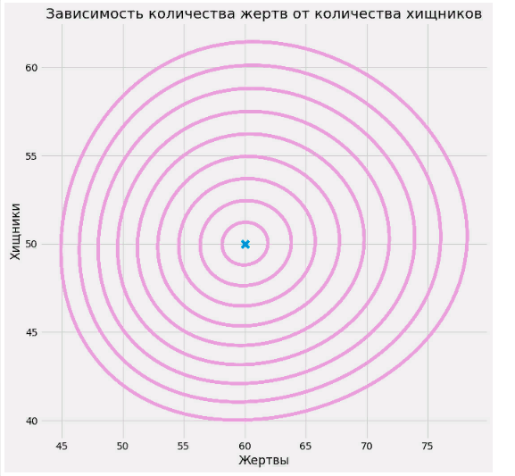

Рисунок 31 – зависимость количества жертв от количества хищников

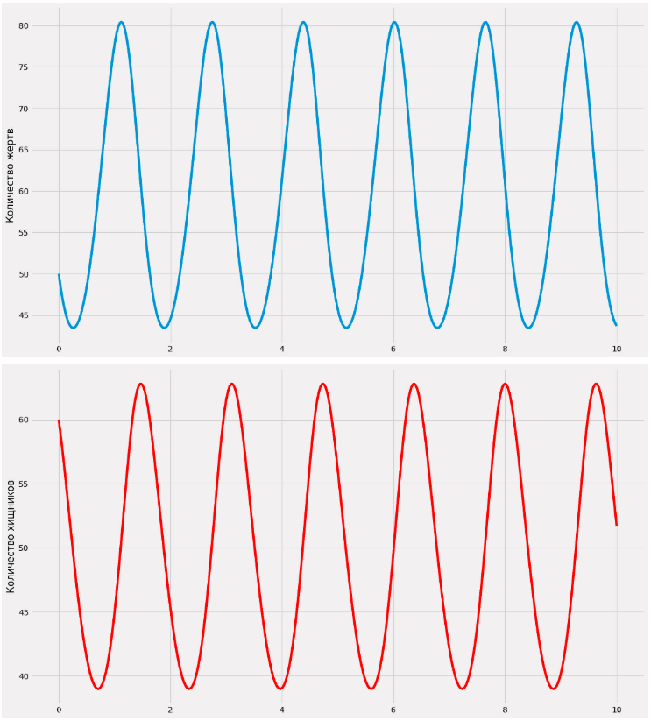

Рисунок 32 – зависимость количества хищников и жертв от времени

**3.5 Модель межвидовой конкуренции**

Будем рассматривать модель межвидовой конкуренции, в которой потребляют оба вида. Пусть – особи первого вида, а – особи второго вида. Тогда модель второго порядка для межвидовой конкуренции выглядит следующим образом.

– константы собственной скорости роста видов

константы самоограничения численности (внутривидовой конкуренции)

– константы взаимодействия видов.

Вынесем и за скобки, получим:

Заметим, что .

Проведем анализ фазового портрета данной системы. Для этого обнаружим стационарные точки, всего их будет 4:

Последняя фигурная скобка преобразуется в:

Рассмотри каждую стационарную точку в отдельном случае и построим для каждой фазовый портрет:

1-ая стационарная точка:

Характеристическая матрица выглядит, очевидно, следующим образом:

Так как , то корни характеристического многочлена будут положительными, следовательно, тип фазового портрета **– неустойчивый узел**.

2-ая стационарная точка:

Для второй точки вычислим Якобиан в заданных точках, а после решим характеристическую матрицу. Обозначим первое дифференциальное уравнение за , а второе за . Получим:

=

Решая данный характеристический полином, получим, что:

Если , то характеристические корни меньше нуля и фазовый портрет – **устойчивый узел**, иначе – **седло**.

3-ья стационарная точка:

Аналогичные рассуждения и ответ, как и для второй стационарной точки в силу симметричности решения.

Если , то характеристические корни меньше нуля и фазовый портрет – **устойчивый узел**, иначе – **седло**.

4-ая стационарная точка:

Данное стационарное состояние характеризует сосуществование двух конкурирующих видов и представляет собой **устойчивый узел** в случае выполнения соотношения:

Отсюда следует неравенство:

Данное неравенство позволяет сформулировать условие сосуществования двух видов: **произведение коэффициентов межпопуляционного взаимодействия меньше произведения коэффициентов внутри популяционного взаимодействия.**

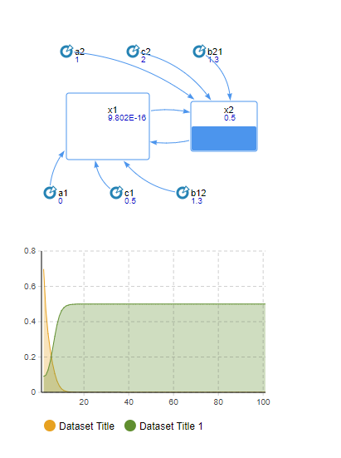

Рисунок 33 – реализация модели межвидовой конкуренции в AnyLogic

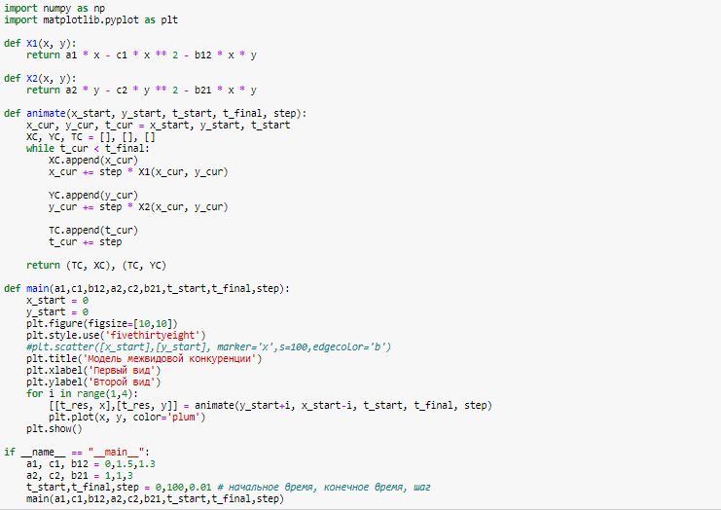

Рисунок 34 – реализация программы в Python

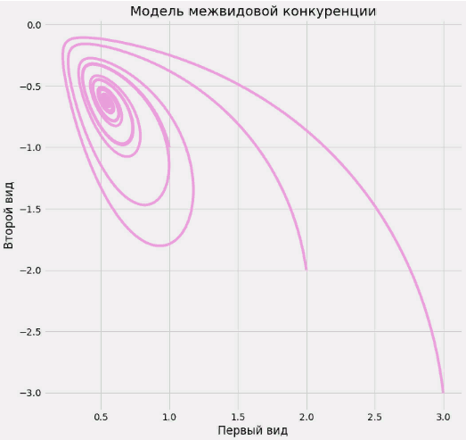

Рисунок 35 – визуализация одного из типов фазового портрета в модели межвидовой конкуренции

**3.6 Предельный цикл**

Предельный цикл – это изолированная замкнутая траектория.

Попытаемся провести анализ следующей динамической модели и проверить, является ли фазовый портрет предельным циклом.

Произведем полярную замену переменных и :

Получим, что:

Умножая первое уравнение на , а второе на , а после складывая, получим:

Умножая первое уравнение на , а второе на , а после складывая, получим:

Итого при переходе к полярным координатам, получаем следующую систему уравнений:

Если при начальных условиях , то фазовый портрет является окружностью единичного радиуса. Если же при начальных условиях , то радиус будет постепенно увеличиваться с течением времени, и фазовый портрет будет **устойчивый фокус** с движением против часовой стрелки.

Если при начальных условиях , то радиус с течением времени будет уменьшаться, будет неустойчивый фокус с движением по часовой стрелке. Как следствие, возникнет изолированная замкнутая траектория, что является предельным циклом по определению. Следовательно, данная системы дифференциальных уравнений – предельный цикл.

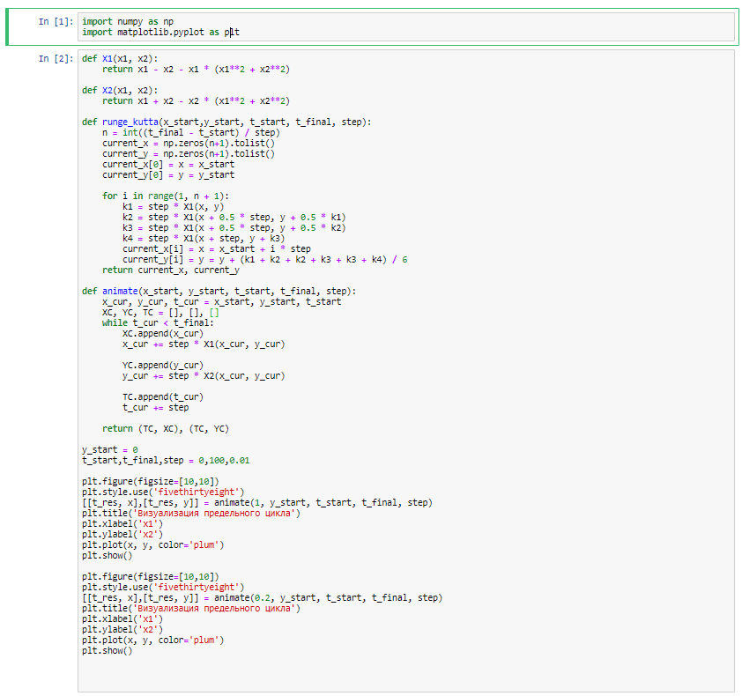

Рисунок 36 – реализация предельного цикла на Python

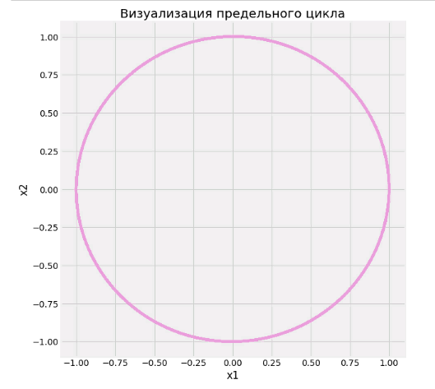

Рисунок 37 – предельный цикл в точке

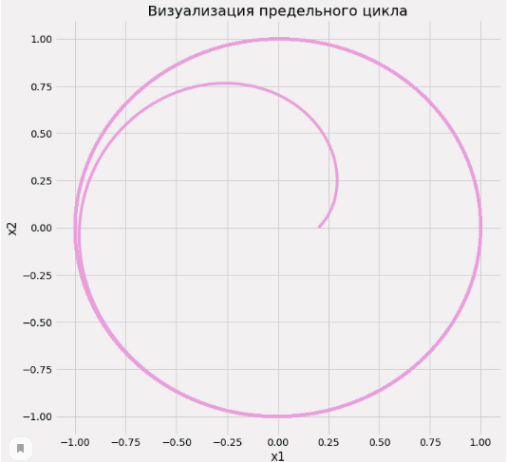

Рисунок 38 – предельный цикл в точке

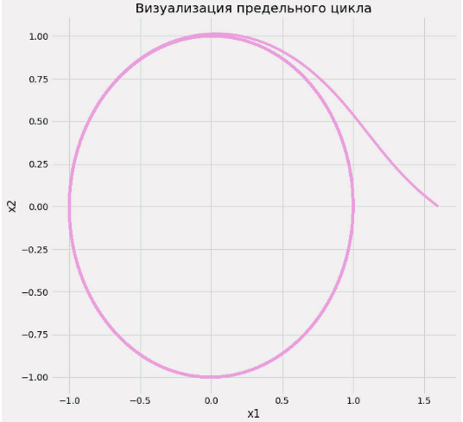

Рисунок 39 – предельный цикл в точке

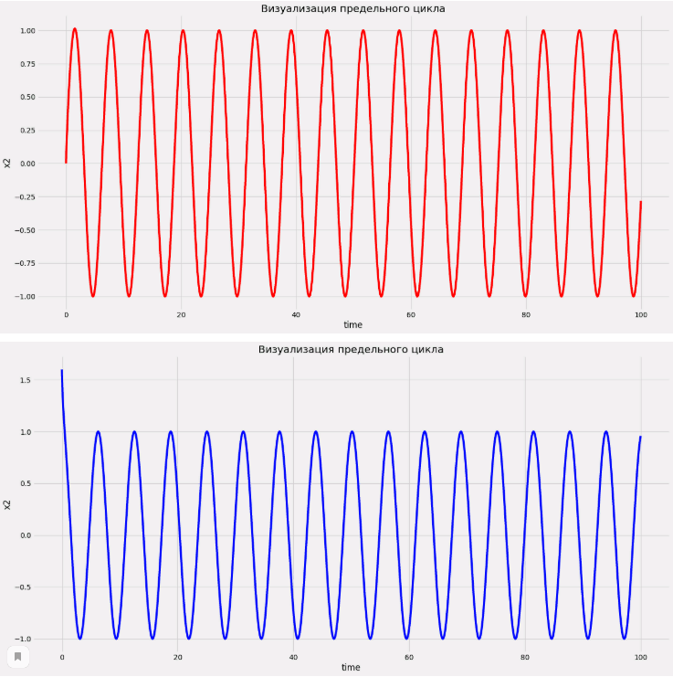

Рисунок 40 – зависимость переменных от времени для начальной точки (1.5;0)

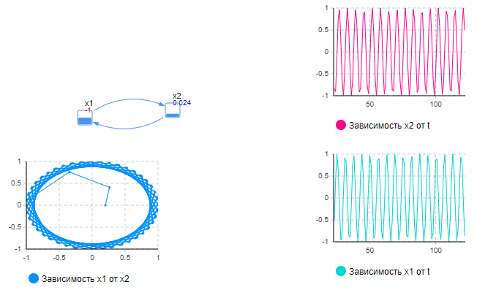

Рисунок 41 – реализация модели в AnyLogic

**3.7 Аттрактор Лоренца**

Аттрактор Лоренца представляет собой систему трех обыкновенных дифференциальных уравнений:

Данная система дифференциальных уравнений подвергалась всестороннему изучению многими авторами, начиная с Лоренца, который проинтегрировал их численно, используя фиксированные значения управляющих параметров , и единственный переменный управляющий параметр .

При существует только одна критическая точка. Она является одновременно локальным и глобальным аттрактором. Это означает, что любое начальное состояние будет приближаться к началу координат при стремящемся к бесконечности. Когда становится близким к единице, возникает критическое замедление, а при достижении величиной значения начало координат теряет устойчивость и от него ответвляются два аттрактора, причем оба глобально и локально устойчивы.

При увеличении до величины две неустойчивые траектории, исходящие из начала координат, возвращаются в начало координат при стремящемся к бесконечности, при этом перестают быть глобальными аттракторами. Напротив, они окружены; окрестностями, в которых являются локальными. Точка, исходящая из области, лежащей вне этих окрестностей, может совершать колебательные движения из одной окрестности в другую и обратно. Такое поведение называют *метастабильным хаосом*.

В рамках данной задачи необходимо построить графики зависимостей и проанализировать, как будет меняться вид графиков в зависимости от значений параметра . Результаты представлены ниже.

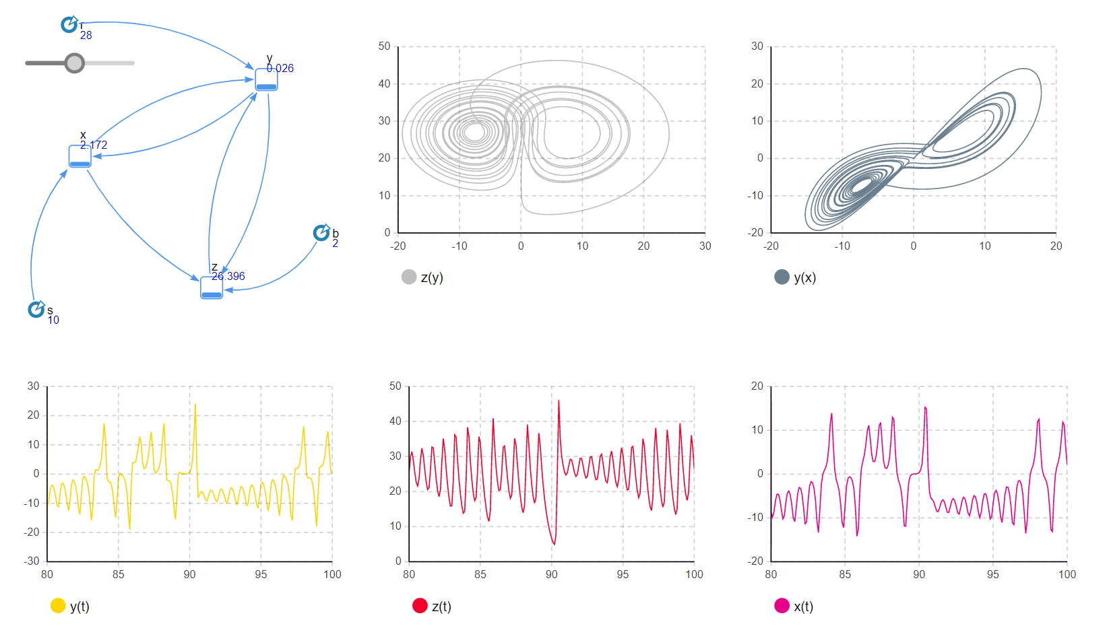

Рисунок 42 – реализация модели «Аттрактор Лоренца» в AnyLogic

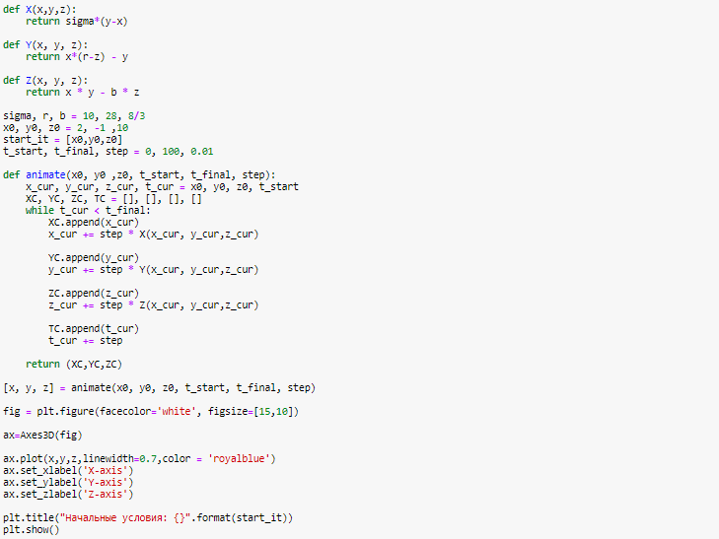

Рисунок 43 – реализация модели «Аттрактор Лоренца» в Python

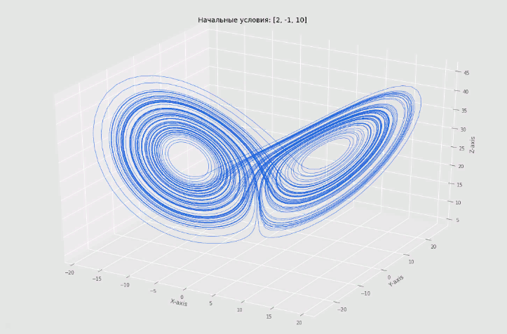

Рисунок 44 – визуализации модели Лоренца в трехмерной плоскости

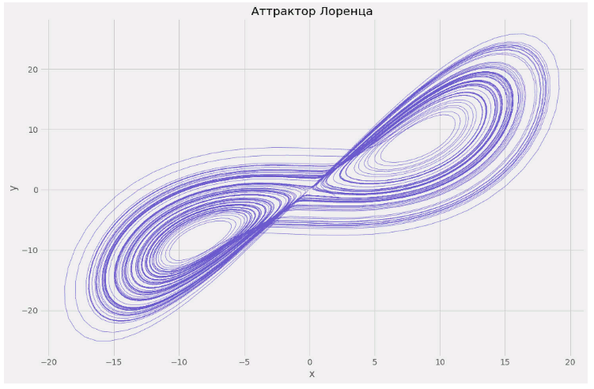

Рисунок 45 – зависимость в модели Лоренца

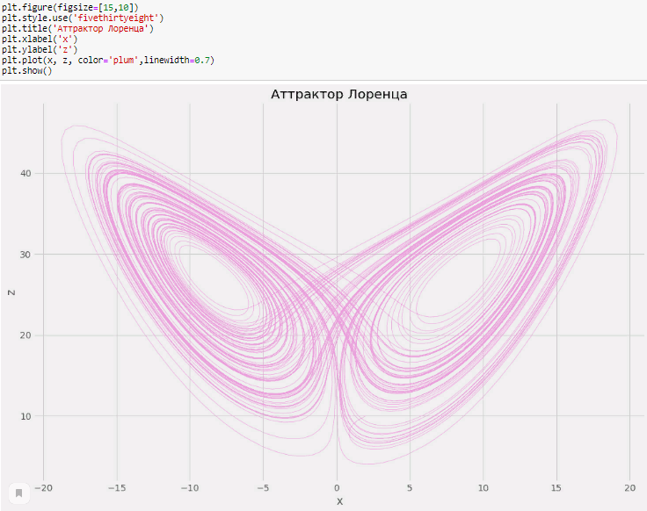

Рисунок 46 – зависимость в модели Лоренца

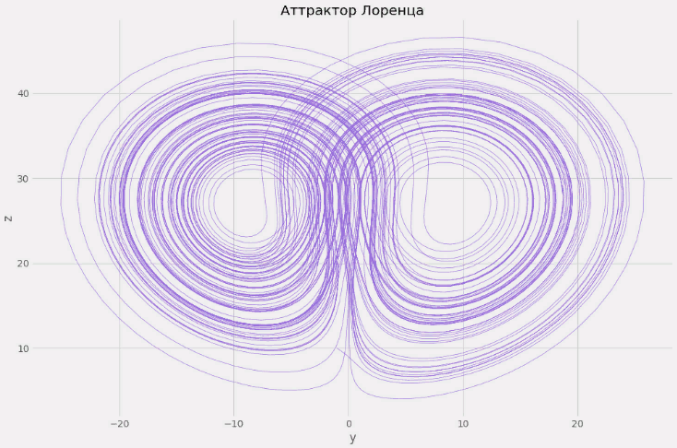

Рисунок 47 – зависимость в модели Лоренца

**4 Системная динамика**

**4.1 Модель распространения инноваций (модель Басса)**

Модель распространения инноваций была разработана Франком Бассом и представляет собой динамику приращения потенциальных покупателей нового продукта (*Potential_Adopters*) во владельцев продукта (*Adopters*). Изначально продукт никому не известен, и для того, чтобы люди начали его приобретать, он рекламируется. В итоге люди покупают продукт либо под воздействием рекламы, либо узнав о нем от знакомых, по «сарафанному радио». Результативность рекламы пропорциональна числу людей, на которых она действует, т.е. числу потенциальных покупателей. В свою очередь, эффективность «сарафанного радио» зависит от числа людей, уже купивших продукт. Иными словами, в данной модели должна быть отражена структура взаимных зависимостей характеристик и параметров системы.

Для описания модели в терминах системной динамики необходимо определить ключевые переменные модели и их влияние друг на друга, а затем создать потоковую диаграмму модели. При создании потоковой диаграммы нужно учесть, какие переменные должны быть представлены накопителями, какие потоками, а какие – вспомогательными переменными.

**Общий темп покупок** продукта складывается из двух величин – продаж с помощью классической рекламы и покупок от рекламы «из уста в уста». Таким образом:

*Темп продаж = Продажи от рекламы + Продажи от сарафанной рекламы*

В терминах программы:

Продажи от рекламы зависят от ее эффективности и количества потенциальных клиентов:

*Покупки от рекламы = Эффективность рекламы * Количество потенциальных клиентов*

В терминах программы:

Для покупок от рекламы «из уста в уста»:

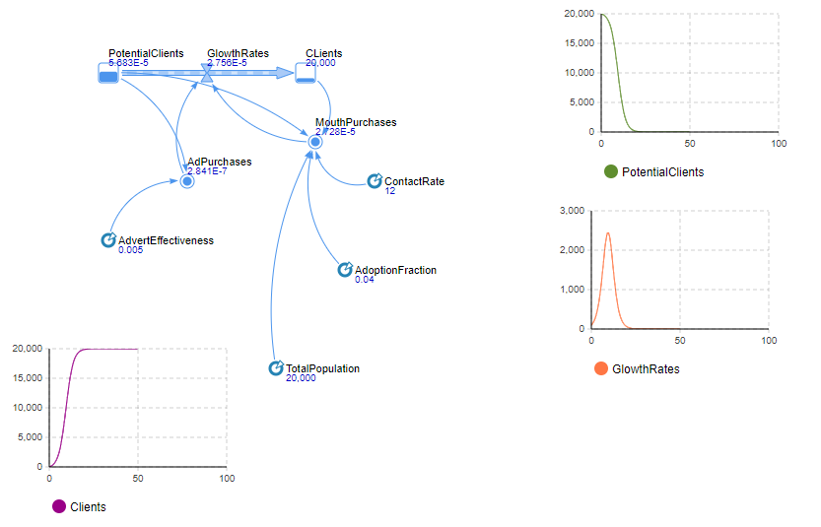

Рисунок 48 – реализация модели Басса

**4.1.1 Расширение модели жизненного цикла продукции**

Расширенная модель поможет спланировать стратегию выпуска продукта на рынок, сориентироваться на конкретного потребителя и спрогнозировать спрос на продукт для того, чтобы выработать более рациональную и эффективную рекламную стратегию.

Созданная модель не учитывает того, что со временем продукт может быть израсходован или прийти в негодность, что вызовет необходимость его повторного приобретения. Смоделируем повторные покупки, полагая, что потребители продукта снова становятся потенциальными потребителями, когда продукт, который они приобрели, становится непригоден.

Потребители продукта снова становятся потенциальными потребителями тогда, когда продукт, который они приобрели, расходуется и перестает использоваться.

**4.1.2 Моделирование циклического спроса**

В текущей модели процент контактов потребителей продукта с потенциальными потребителями, который приводит к продажам продукта, полагается постоянным. На самом деле он изменяется, поскольку спрос на наш продукт зависит от текущего времени года. Продукт пользуется наибольшим спросом летом, зимой спрос на товар резко падает, за исключением небольшого предпраздничного периода в декабре. Необходимо смоделировать сезонную цикличность спроса.

**4.1.3 Моделирование стратегии компании**

На данный момент эффективность рекламы в модели полагается постоянной. На самом деле она зависит от текущих расходов компании на рекламу. Улучшим нашу модель, чтобы иметь возможность управлять расходами на рекламную кампанию. Изменяя месячные расходы на рекламу, можно будет влиять на текущую эффективность рекламы.

Создадим таймер для автоматического обновления переменной . Поскольку реклама играет значительную роль только в начальной стадии процесса завоевания рынка, постольку необходимо в какой-то момент времени, скажем, через 3 года, остановить рекламную кампанию. В результате приостановки кампании мы сэкономим деньги, бесцельно тратящиеся на рекламу.

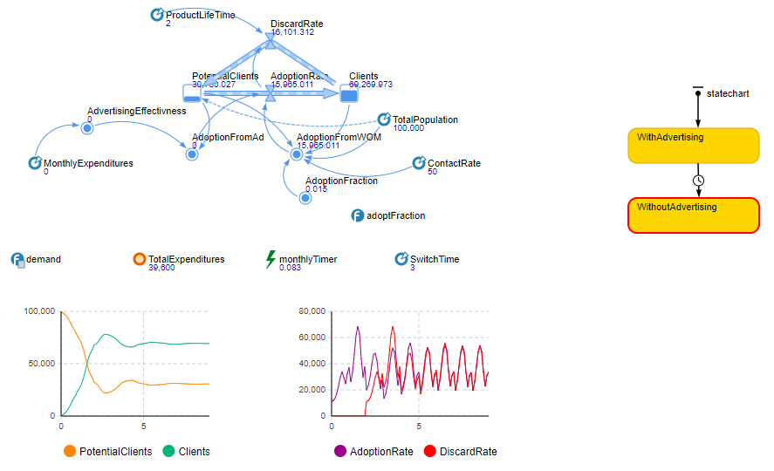

Рисунок 49 – моделирование стратегии компании

**4.2 Модель SIR**

SIR-модель – это модель поведения эпидемий в мезомасштабных сетях, получившая свое название от кратких названий компонентов, входящих внутри данной системы: **S –** количество здоровых (еще не болевших) в момент времени , **I –** количество больных в момент времени ,  **–** количество иммунитетных к болезни в момент времени .

Пусть общее количество человек фиксировано:

Данная модель описывается системой дифференциальных уравнений:

где – вероятность заразиться здоровому при контакте с больным, – доля выздоровевших/умерших от болезни ( – среднее время выздоровления).

В данной системе дифференциальных уравнений предполагается, что все люди равномерно распределены по пространству.

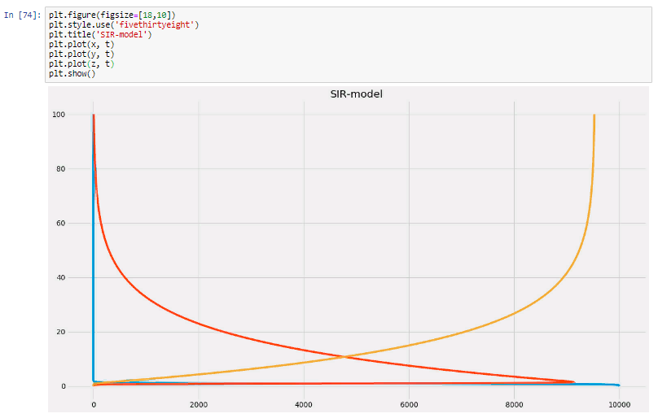

Рисунок 50 – реализация CIR-модели в Python

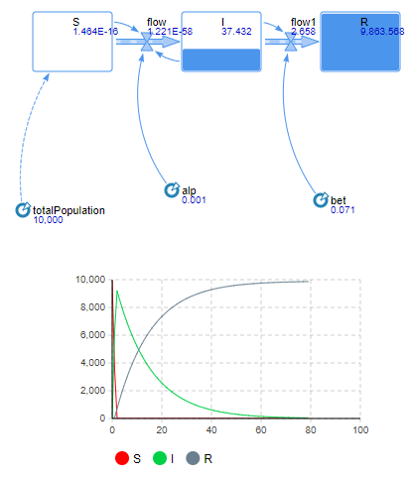

Рисунок 51 – реализация SIR модели в AnyLogic

**4.3 Связанные маятники**

Связанные маятники представляют собой модель, состоящую из двух пружинок. Необходимо составить математическую модель, описывающую поведение данной системы колеблющихся упругих тел.

Обозначим за – отклонение пружинки от равновесия, а – жесткость пружины. Допустим, что гладкий груз лежит на абсолютно гладкой поверхности, к нему слева, перпендикулярно силе реакции опоры, прикреплена пружина, прикрепленная в свою очередь к стенке. Тогда:

Если считать, что отклонение пружинки есть первая производная по скорости, то есть , то получим систему двух дифференциальных уравнений.

Теперь допустим, что система из двух грузиков массой и соединены между собой пружинкой, а с других боков соединены пружинками со стенками. Тогда система дифференциальных уравнений примет следующий вид:

Переходя к системе дифференциальных уравнений первого порядка, получим:

Данная система дифференциальных уравнений описывает поведение системы связанных маятников.

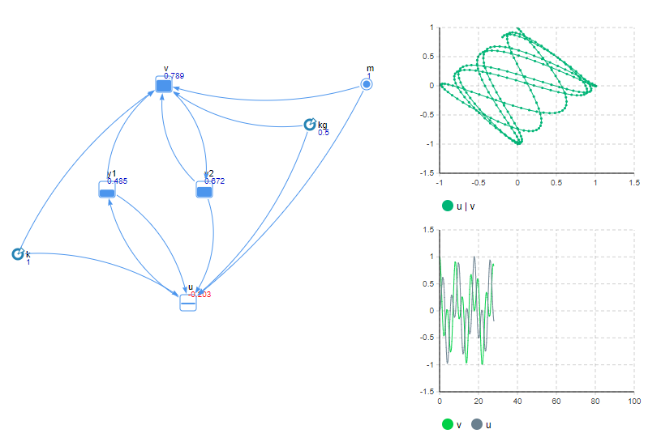

Рисунок 52 – реализация модели связанных маятников

**4.4 Маятник Фуко**

Маятник Фуко – маятник, используемый для экспериментальной демонстрации суточного вращения Земли.

Маятник Фуко является математическим маятником, плоскость колебаний которого медленно поворачивается относительно земной поверхности в сторону, противоположную направлению вращения Земли. В популярной литературе распространено *ошибочное* объяснение, согласно которому маятник якобы совершает колебания в плоскости, неподвижной в инерциальной системе отсчёта (в данном случае — системе отсчёта, «связанной» со звёздами), и именно поэтому с точки зрения наблюдателя, находящегося на Земле и вращающегося вместе с нею, плоскость качания будет вращаться. В действительности ориентация плоскости качания остаётся неподвижной относительно звёзд только для маятника на одном из полюсов. Смещение маятника, установленного в произвольной точке на Земле, можно объяснить действием силы Кориолиса, которая максимальна на полюсе и отсутствует на экваторе. Чем меньше широта местности, тем меньше скорость отклонения маятника.

Математическая модель, описывающая Маятник Фуко, представляется следующей системой дифференциальных уравнений:

Перейдем от системы дифференциальных уравнений второго порядка к уравнениям первого порядка:

где – скорость вращения Земли [0;0.5], – широта [0 – экватор, – северный полюс], – длина нити, – ускорение свободного падения.

Визуализация Маятника Фуко при различных параметрах. Заметим, что параметры являются постоянными – скорость Земли на северном полюсе примем равной км/час, м/c2, а м.

Рассмотри различное поведение системы от широты :

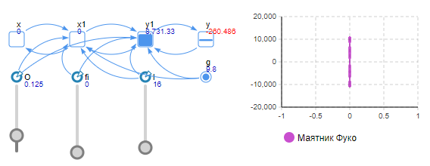

Рисунок 53 – маятник Фуко при

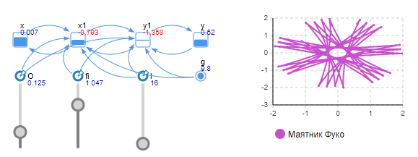

Рисунок 54 – маятник Фуко при

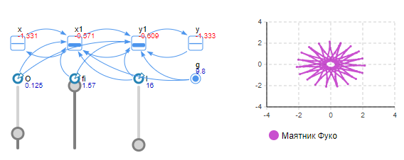

Рисунок 55 – маятник Фуко при

**5 Оптимизационные модели**

**5.1 Задачи линейного программирования**

В общем виде условие задач линейного представляется следующим образом: существует одна целевая функция, значение которой необходимо либо максимизировать, либо минимизировать в зависимости от условий задачи, зависимая от переменных задачи, на которые по отдельности (или в совокупности) могут быть наложены различные системы ограничений.

В формульном виде задача линейного программирования выглядит так:

В рамках экономической задачи в большинстве случаев на переменные задачи линейного программирования накладывается ограничение неотрицательности.

Рассмотрим некоторые типы задач линейного программирования, построение их математической модели и способы решения.

**5.1.1 Транспортная задача**

Пусть имеется пунктов отправления , где – запасы некоторого груза в пунктах отправления, также пусть имеется пунктов назначения , где – заявки грузов в пунктах назначения.

– стоимость перевозки из любого пункта отправления в любой пункт назначения .

– количество груза, перевозимого из -ого пункта направления в -ый пункт назначения. – неотрицательные переменные задачи.

Будем рассматривать сбалансированную транспортную задачу, в которой сумма запасов в пунктах отправления равно сумме заявок в пунктах назначения.

В качестве ограничений транспортной задачи выступают следующие утверждения:

1. Количество груза вывозимого из во все пункты назначения, должно быть равно запасу груза в пункте назначения:
2. Количество груза, вывозимого в должно быть равно заявке на груз , поданной в пункт назначения:

Если же количество запасов меньше количества заявок, то

Если количество запасов больше количества заявок, то

Необходимо найти такой план перевозок, суммарная стоимость которых при условии выполнения всех заявок будет минимальной:

Для решения транспортной задачи удобно использовать транспортную таблицу, в которой первая строка – пункты отправления , первый столбец – пункты назначения , последний столбец – запасы , последняя строка – заявки , а правый верхний угол – стоимость соответствующих перевозок .

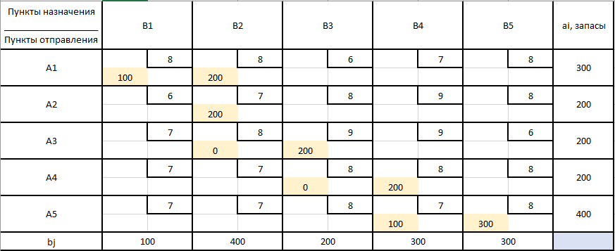

Рисунок 56 – транспортная таблица

Для решения транспортной задачи находят начальный оптимальный план (методом Фогеля, минимального элемента), а после итерационно его ухудшают.

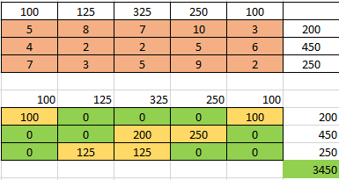

Рисунок 57 – решение транспортной задачи в Excel

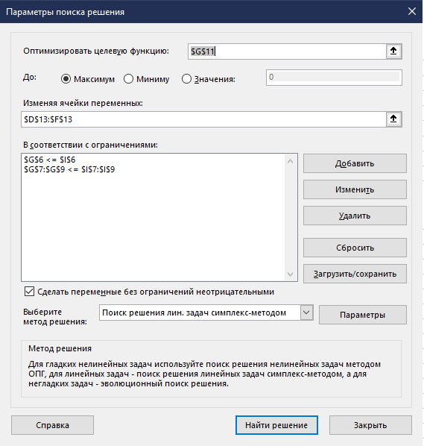

Рисунок 58 – параметры поиска решения транспортной задачи в Excel

Существует разновидность транспортной задачи – задача о назначениях, которая будет рассмотрена ниже.

**5.1.2 Задача о назначениях**

В наиболее общей форме задача формулируется следующим образом: имеется некоторое число работ и некоторое число исполнителей. Любой исполнитель может быть назначен на выполнение любой (но только одной) работы, но с неодинаковыми затратами. Нужно распределить работы так, чтобы выполнить работы с минимальными затратами.

Если число работ и исполнителей совпадает, то задача называется линейной задачей о назначениях.

В рамках обозначений из параграфа 5.1.1, можем записать математическую модель задачи о назначениях:

Если количество работ меньше количества исполнителей, то

Если количество работ больше количества исполнителей, то

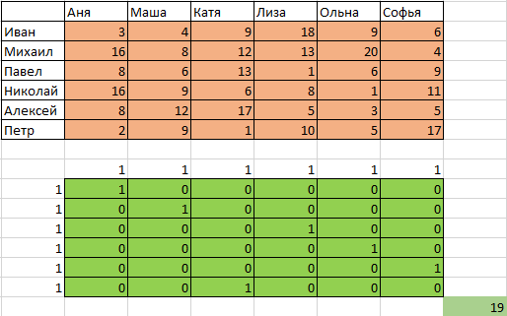

Рисунок 59 – решение задачи о назначениях в Excel

**5.2 Нелинейные задачи оптимизации**

**5.2.1 Задача потребительского выбора**

Уровень удовлетворения материальных потребностей общества можно выразить целевой функцией полезности , где вектор переменных включает разнообразные виды товаров и услуг.

Обычно функцию полезности является непрерывной, возрастающей, дифференцируемой достаточно большое количество раз, выпуклой вниз функцией.

Обозначим – потребительские блага, – соответствующие цены на эти блага, – доход потребителя.

Целью задачи является максимизацией потребительской функции полезности .

Рассмотрим частную модель для особого вида функции полезности, называемая *моделью Стоуна.*

В данной модели мультикативная функция полезности выглядит следующим образом:

где – важность соответствующего блага, – минимальное потребление -ого блага.

Система ограничений выглядит следующим образом:

Исследуем функцию полезности на поиск максимального решения относительно введенных переменных.

Для этого воспользуемся методом Лагранжа

Для нахождения стационарной точки воспользуемся необходим условием экстремума, а именно, что частные производные по всем переменным задачи равны 0. Получим, что:

Преобразуем:

Сложим все равенства и получим:

Подставим данное в начальное уравнение равенства частных производных нулю и получим, что:

Из данного равенства, выразив получим, что:

Если переписать это выражение в более удобном виде, то можно увидеть, что результат значения переменных, полученный при решении задачи, весьма легко интерпретируем:

Сначала потребитель купил минимально необходимое количество блага , после этого умножает относительный коэффициент полезности благу на коэффициент отношения цены блага, получая при этом истинный результат необходимого -ого блага для максимизации функции полезности.

Для проверки, является ли данная стационарная точка точкой максимума функции, используется достаточное условие экстремума функции переменных, использующая определение положительно и отрицательно определенной матрицы Гессе. Если матрица Гессе отрицательно определена, то найденная точка является точкой максимума.

**5.2.2 Уравнение теплопроводности**

Необходимо рассчитать температуры в разных частях стержня на основе принятой физической модели стержня и построить графики изменения температур с течением времени.

Допустим, что стержень является тонким, из-за этого температура по вертикальной оси распространяется равномерно и постоянно, боковые грани теплоизолированные, теплообмен может осуществляться только через торцы стержня, это означает, что внутренних источников тепла нет, а также температура на торцах постоянна и неизменна.

Расчет температур будет производиться по следующим формулам, полученных при помощи метода сеток:

где коэффициент , где – теплопроводность стержня, – теплоемкость, – плотность стержня.

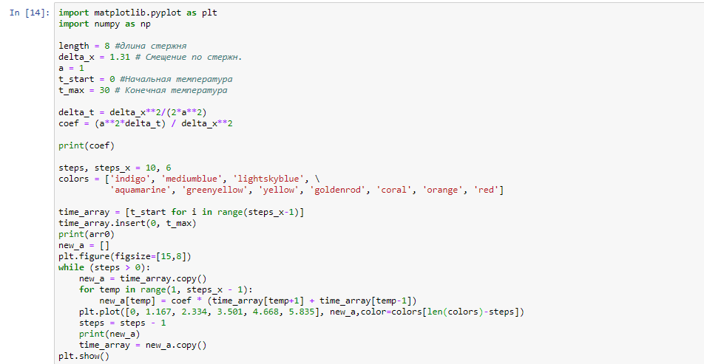

Рисунок 60 – реализация данной модели в Python

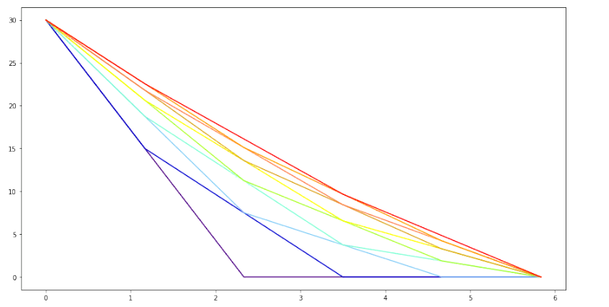

Рисунок 61 – визуализация данной модели в Python